|  |
| --- |
| Préparation du cahier |

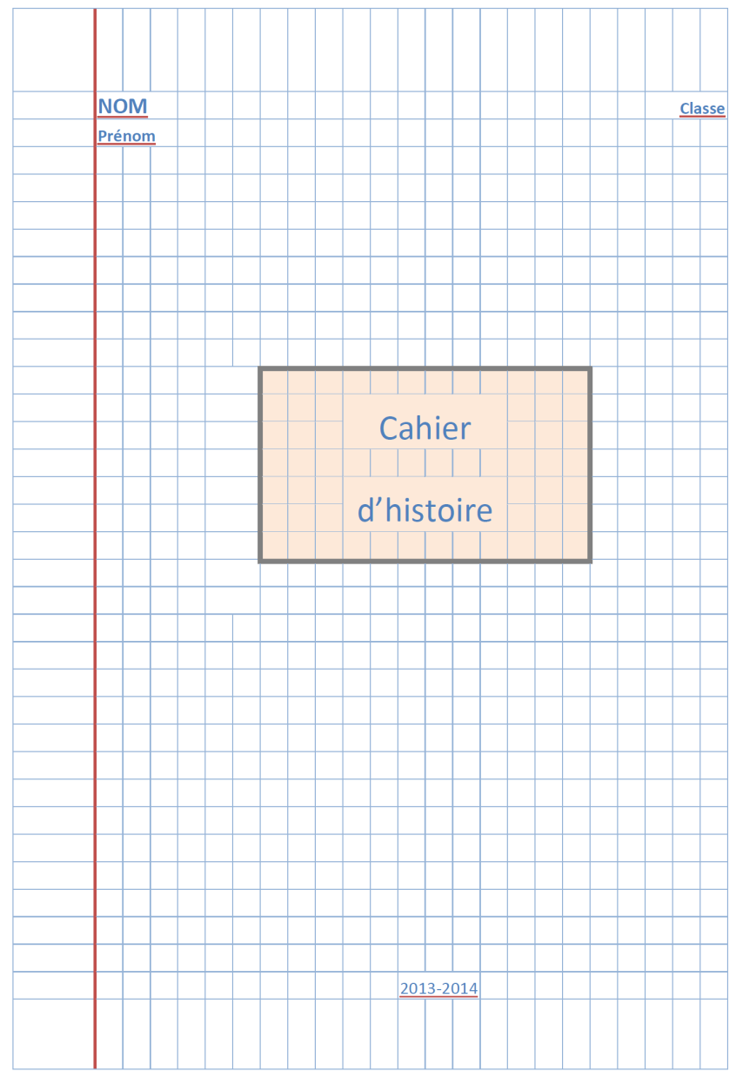

***L’objectif : tu dois préparer ton cahier d’histoire en autonomie et en respectant les 15 consignes ci-dessous.***

1. Numérote les 5 premières pages de ton cahier au crayon de papier, en bas à droite. N’appuie pas trop fort car il faudra ensuite les effacer.

**Page n°1 - Page de garde**

1. En haut à gauche de la page, écris en **bleu** ton **NOM** et ton **Prénom**. *Souligne-les en rouge*.
2. En haut à droite de la page écris en **bleu** ta **Classe**. *Souligne-la en rouge*.
3. Saute 8 lignes et trace au **crayon de papier** un trait horizontal (couché) de 12 carreaux au centre de ta page (commence ton trait à 6 carreaux à partir de la marge).
4. Saute 8 lignes et trace **au crayon de papier** un deuxième trait horizontal de 12 carreaux au centre de ta page.
5. Relie les deux traits pour former un rectangle.
6. Colorie ce rectangle en orange.
7. Dans ce rectangle, écris en **rouge** « Cahier d’histoire ». (tu peux écrire sur 2 lignes)
8. Au milieu de la dernière ligne de la page, écris en **bleu** « 2013-2014 ».

**Page n°2 – Dos de la page de garde**

1. Laisser cette page libre.

**Page n°3 – Sommaire**

1. Au centre de la première ligne, écris en **rouge** : « Sommaire ». *Souligne le mot en rouge*.
2. Saute 2 lignes et écris en rouge dans la marge : «Chapitre 1 ».
3. Sur la même ligne (mais pas dans la marge) écris en rouge : « Rappels »
4. A la ligne suivante, écris en rouge dans la marge : « H1 ».
5. Sur la même ligne (mais pas dans la marge) écris en bleu : « La frise chronologique de l’Antiquité ».